1. [Đề thi Toán 9 Học kỳ 1 năm học 2017-2018, Tân Bình, Hồ Chí Minh]][9D1K8]

Thực hiện phép tính (thu gọn)[2]

a). 

b). 

**Lời giải.**

a). 

b). 

1. [Đề thi Toán 9 Học kỳ 1 năm học 2017-2018, Tân Bình, Hồ Chí Minh]][9D1K8]

Giải phương trình sau 

**Lời giải.**

ĐKXĐ : 

3 - 2 -15 =0\\

3=15\\

\Leftrightarrowx-2=25



Vậy phương trình đã cho có tập nghiệm là .

1. [Đề thi Toán 9 Học kỳ 1 năm học 2017-2018, Tân Bình, Hồ Chí Minh]][9D2B3][9D2K4]

Cho hàm số  có đồ thị  và hàm số  có đồ thị .

a). Vẽ  và  trên cùng mặt phẳng tọa độ .

b). Tìm  để đường thẳng  có đồ thị  cắt  tại điểm  có hoành độ bằng .

**Lời giải.**

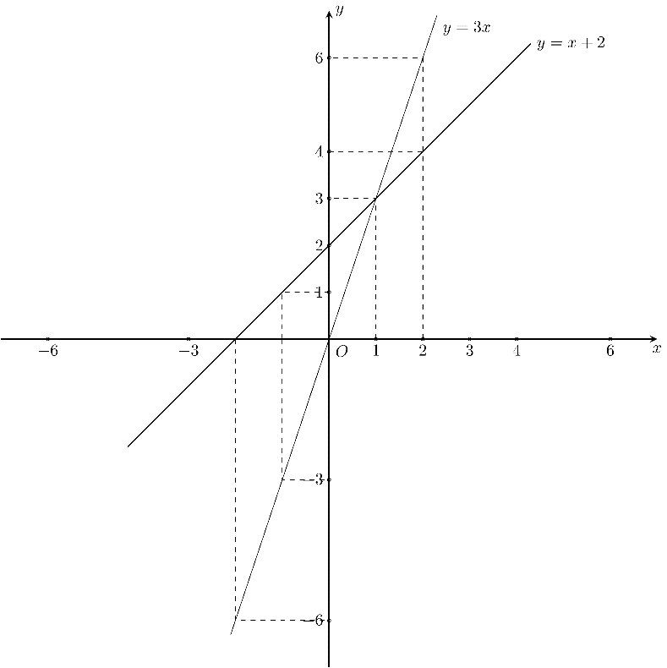

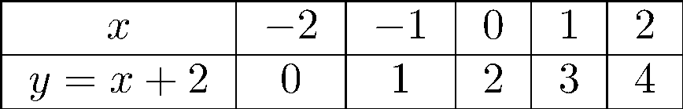

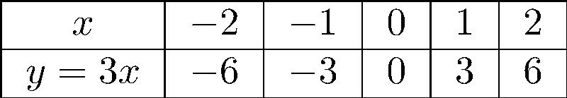

a). Vẽ đường thẳng  như sau

b). Tập xác định của hàm số 

c). Bảng giá trị

Vẽ đường thẳng 

d). Tập xác định của hàm số 

e). Bảng giá trị

f). Phương trình hoành độ giao điểm của  và  là



Vì đồ thị  cắt  tại điểm  có hoành độ bằng  nên thay  vào (1), ta có Vậy với  thì đường thẳng  cắt  tại điểm  có hoành độ bằng .

1. [Đề thi Toán 9 Học kỳ 1 năm học 2017-2018, Tân Bình, Hồ Chí Minh]][9H1B1][9H2B5][8H3K7]

Cho tam giác  vuông tại , đường tròn  đường kính  cắt  tại , vẽ dây cung  của  vuông góc với  tại .

a). Chứng minh bốn điểm  cùng thuộc một đường tròn.

b). Chứng minh:  là tiếp tuyến của đường tròn .

c). Chứng minh: .

d). Từ  vẽ đường thẳng song song với  cắt tia  tại , từ  vẽ đường thẳng vuông góc với  tại ,  cắt  tại . Chứng minh: .

**Lời giải.**

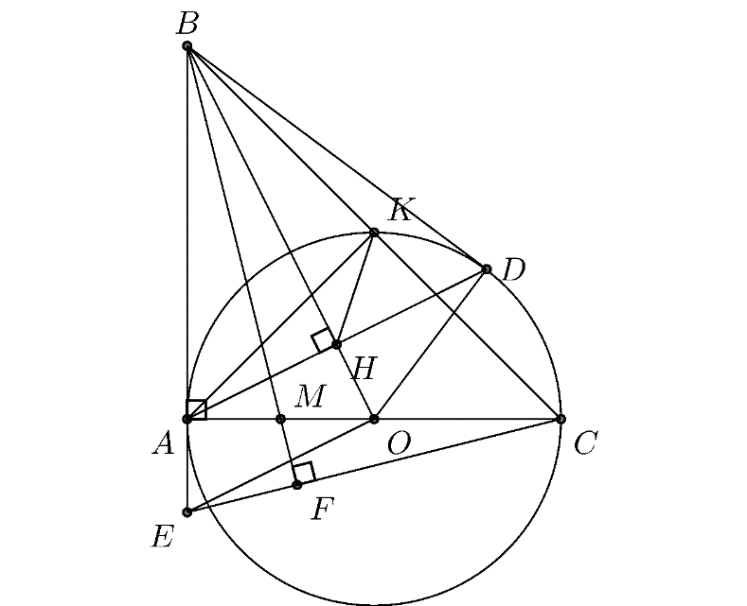

a). Xét tam giác  ta có  (gt)  vuông tại .

Suy ra  nội tiếp đường tròn đường kính . (1)

Ta có  (vì  nội tiếp đường tròn )  vuông tại .

Suy ra  nội tiếp đường tròn đường kính . (2)

Từ (1) và (2) suy ra bốn điểm  cùng thuộc một đường tròn đường kính .

b). Xét  cân tại  có  là đường cao (), suy ra  cũng là đường phân giác,suy ra .

Xét  và  có

c).  cạnh chung;

d).  (cmt);

e).  (gt).

 (c.g.c) .

Vậy ,hayBD là tiếp tuyến của đường tròn .

f). Xét  có  là đường cao, áp dụng hệ thức lượng trong tam giác vuông ta có



Xét  có  là đường cao, áp dụng hệ thức lượng trong tam giác vuông ta có



Từ  và suyra.

g). Xét  và  có

h).  chung.

i). 

Suy ra  (g.g) 

Xét  và  có

j). 

k). 

Suy ra  (g.g) 

Mà .

Suy ra: .

Vậy  (đpcm).

1. [Đề thi Toán 9 Học kỳ 1 năm học 2017-2018, Tân Bình, Hồ Chí Minh]][9H1B2]

Nhà bạn Bình có gác lửng cao so với nền nhà là m. Ba bạn Bình cần đặt thang đi lên gác, biết khi đặt thang phải để thang tạo được với mặt đất một góc  thì mới đảm bảo an toàn khi sử dụng. Với kiến thức đã học Bình hãy giúp Ba bạn tính chiều dài thang là bao nhiêu mét để sử dụng. (kết quả làm tròn đến chữ số thập phân thứ nhất).

**Lời giải.**

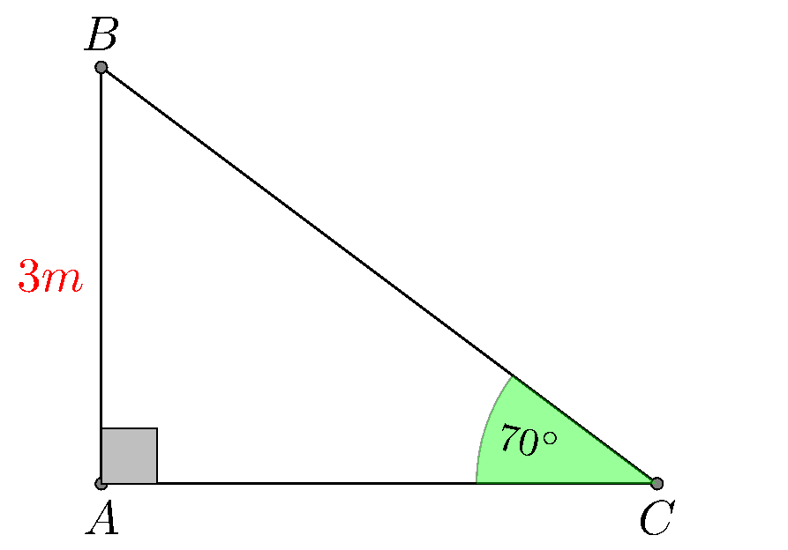

Gọi chiều cao của gác lửng so với nền nhà là m.

Chiều dài của thang là đoạn  và góc hợp bởi thang với mặt đất là  (như hình vẽ).

Xét tam giác  vuông tại  ta có Vậy chiều dài thang là  m.

1. [Đề thi Toán 9 Học kỳ 1 năm học 2017-2018, Tân Bình, Hồ Chí Minh]][8D3B6]

Tháng  vừa qua, có ngày Back Friday, phần lớn các trung tâm thương mại đều giảm giá rất nhiều mặt hàng. Mẹ bạn An có dẫn An đến một trung tâm thương mại để mua một đôi giày. Biết đôi giày đang khuyến mãi giảm giá , mẹ bạn An có thẻ khách hàng thân thiết của trung tâm thương mại nên được giảm thêm  trên giá đã giảm nữa, do đó mẹ bạn An chỉ phải trả  đồng cho đôi giày. Hỏi giá ban đầu của đôi giày nếu không khuyến mãi là bao nhiêu?

**Lời giải.**

Gọi  (đồng) (ĐK: ) là giá ban đầu của đôi giày khi chưa khuyến mãi.

Theo đề ta có Vậy giá ban đầu của đôi giày nếu không khuyến mãi là .

**BẢNG ĐÁP ÁN.**

|  |  |  |  |  |  |  |  |  |  |
| --- | --- | --- | --- | --- | --- | --- | --- | --- | --- |
|  |  |  |  |  |  |  |  |  |  |